تهدف هذه الدراسة إلى استكشاف تأثير متابعة حياة المشاهير عبر منصة سناب شات على سلوكيات المتابعين في المنطقة الشرقية من المملكة العربية السعودية ولتحقيق هذا الهدف، تم تصميم استبيان إلكتروني وتوزيعه على عينة من مستخدمي المنصة وبلغ إجمالي عدد المشاركين في الدراسة (41) مشاركًا ومشاركة، وقد تم تحليل إجاباتهم لاستخلاص المؤشرات الأولية حول أنماط المتابعة، ودوافعها، والتأثيرات الناتجة عنها، فيما يلي عرض وتحليل تفصيلي لنتائج هذه الدراسة وفقًا لمحاور الاستبيان.

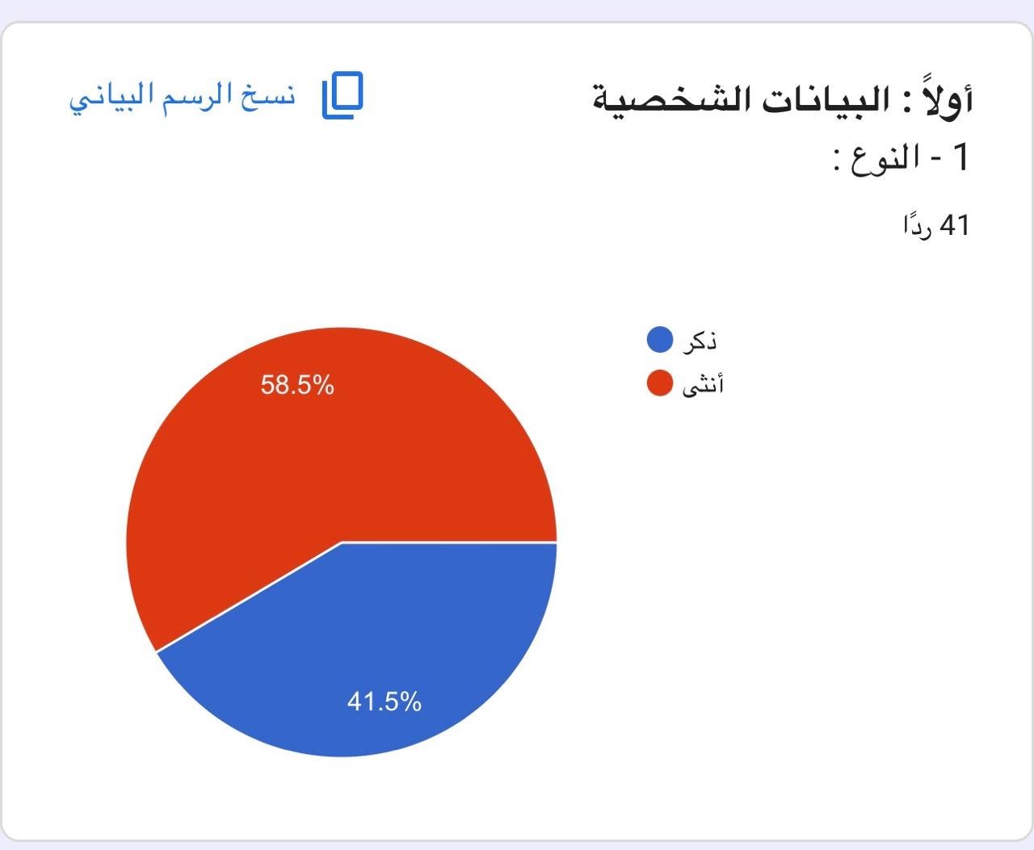
يعرض الشكل البياني الدائري الأول بيانات شخصية تتعلق بتوزيع المشاركين في الدراسة أو المسح حسب النوع، حيث بلغ العدد الإجمالي للمشاركين 41 ردًا وقد أظهر التوزيع تفوقًا واضحًا للإناث على الذكور في العينة المدروسة، إذ شكّلت الإناث النسبة الأكبر بما يعادل % 58.5 من إجمالي المشاركين، بينما احتل الذكور النسبة الأصغر بنسبة 41.5%.
هذا التباين في التوزيع بين الجنسين يشير إلى أن العينة غير متوازنة تمامًا من حيث التمثيل النوعي، حيث تفوقت الإناث بفارق نسبي يبلغ حوالي 17 نقطة مئوية وعلى الرغم من أن الفارق ليس بالغ الاتساع، إلا أنه قد يؤثر على تعميم النتائج إذا كانت الدراسة تهدف إلى استخلاص استنتاجات تنطبق على المجتمع بأكمله، لأن تمثيل الذكور أقل من نصف العينة.
من الناحية المنهجية، يُنصح عادةً بالحصول على عينة متوازنة بين الجنسين أو على الأقل عينة تمثل التوزيع الحقيقي للمجتمع المستهدف، وذلك لتقليل أي تحيز محتمل قد ينشأ عن عدم التماثل في التوزيع ومع ذلك، فإن هذا التوزيع قد يكون مبررًا إذا كانت الدراسة تستهدف مجتمعًا نسائيًا بشكل أساسي، أو إذا كانت الظروف العملية حدت من مشاركة أحد الجنسين.
و يُعتبر هذا الشكل البياني نقطة انطلاق مهمة لفهم خصائص العينة المدروسة، ويُنصح بأخذ هذا التوزيع النوعي بعين الاعتبار عند تفسير نتائج الدراسة الأخرى وتحليل العلاقات بين المتغيرات المختلفة، لضمان قراءة دقيقة وموضوعية للبيانات.

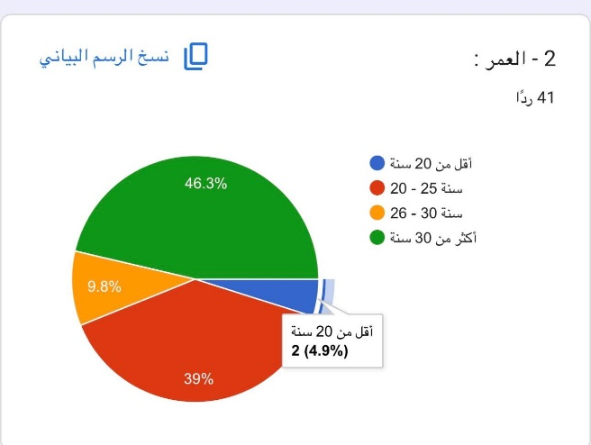
يُظهر الشكل البياني الدائري الثاني توزيع المشاركين البالغ عددهم 41 ردًا حسب الفئات العمرية المختلفة، وقد أظهرت النتائج تباينًا واضحًا في التوزيع بين الفئات العمرية الأربع وقد تصدرت فئة "أكثر من 30 سنة" الترتيب بفارق كبير، إذ شكّلت النسبة الأعلى بين جميع الفئات بنسبة 46.3% ، مما يعني أن قرابة نصف المشاركين يتجاوز عمرهم الثلاثين عامًا.
وقد جاءت فئة "20 – 25 سنة" في المرتبة الثانية بنسبة 39%، وهي النسبة الثانية الأكبر في العينة، مما يشير إلى أن الغالبية العظمى من المشاركين (حوالي 85.3% مجتمعين) ينتمون إلى فئتين عمرتين فقط وإما فوق الثلاثين أو بين العشرين والخمسة والعشرين وأما فئة "26 – 30 سنة" فقد حلّت في المرتبة الثالثة بنسبة متواضعة تبلغ 9.8% ، مما يعني أن هذه الفئة العمرية تمثل أقل من عُشر المشاركين، وهو ما يعكس وجود فجوة عمرية واضحة في هذه الشريحة.
وفي المقابل، جاءت فئة "أقل من 20 سنة" في المرتبة الأخيرة بنسبة ضئيلة للغاية تبلغ 4.9% فقط ، أي ما يعادل شخصين فقط من إجمالي 41 مشاركًا وهذا التوزيع المائل يكشف عن غياب شبه تام للشباب دون العشرين عامًا في العينة المدروسة، وهو ما قد يُضعف قدرة الدراسة على تقديم رؤية شاملة تمثل مختلف الأعمار.
وبناءً على ما سبق، يمكن القول إن العينة تتسم بغلبة الفئات العمرية المتقدمة نسبيًا، وتحديدًا فئة "أكثر من 30 سنة" و"20 – 25 سنة"، بينما تعاني من ضعف التمثيل في الفئتين المتبقيتين ومن الناحية المنهجية، يُنصح بتوخي الحذر عند تعميم النتائج على المجتمع الأوسع، نظرًا لعدم التوازن في التوزيع العمري، كما يُنصح بإجراء دراسات لاحقة تضمن تمثيلًا أكثر توازنًا للفئات العمرية المختلفة، خاصة الفئتين الأقل تمثيلًا.

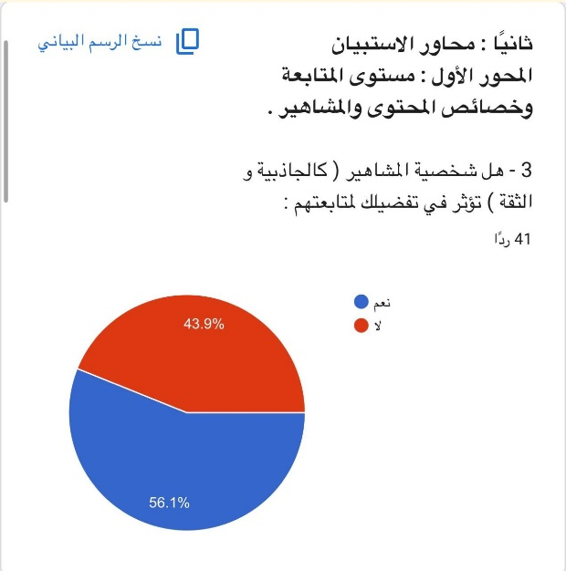
يُعنى الشكل البياني الدائري الثالث بالإجابة عن السؤال المتعلق بمدى تأثير شخصية المشاهير وثقتهم في تفضيل المتابعين لمتابعتهم، وقد شملت العينة 41 ردًا وقد أظهرت النتائج أن غالبية المشاركين يؤمنون بهذا التأثير، إذ أجاب 56.1% منهم بـ"نعم"، مما يعني أن أكثر من نصف المشاركين يرون أن شخصية المشاهير ودرجة الثقة التي يحظون بها تلعب دورًا محوريًا في جذب المتابعين وتحديد تفضيلاتهم.
وفي المقابل، أبدى 43.9% من المشاركين رأيًا مغايرًا بالإجابة بـ"لا"، وهي نسبة لا يستهان بها، إذ تمثل قرابة أربعة من كل عشرة مشاركين وهذا التقارب النسبي بين الإجابتين يكشف عن وجود انقسام واضح في الآراء حول هذا الموضوع، رغم تفوق الإجابة الإيجابية بفارق يبلغ حوالي 12 نقطة مئوية.
ومن الناحية التحليلية، يمكن تفسير هذه النتيجة من خلال عدة زوايا؛ فالأغلبية التي اختارت "نعم" قد تعكس إدراكًا عميقًا لدى المتابعين بأن العلاقة بين المشاهير وجمهورهم لا تقتصر على المحتوى فحسب، بل تتجاوزه إلى البُعد الشخصي والثقة المتبادلة، خاصة في ظل تزايد دور وسائل التواصل الاجتماعي التي تُبرز الجانب الإنساني للمشاهير. أما النسبة المهمة التي اختارت "لا"، فقد تعكس اعتقادًا بأن المتابعة تُحددها عوامل أخرى مثل جودة المحتوى أو الاهتمامات المشتركة بشكل أساسي، دون أن تكون الشخصية والثقة هي العوامل الحاسمة.

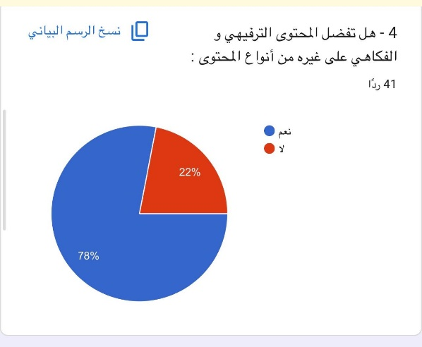
يُعنى الشكل البياني الدائري الرابع بالإجابة عن السؤال المتعلق بمدى تفضيل المشاركين للمحتوى الترفيهي والفكاهي على بقية أنواع المحتوى، وقد شملت العينة 41 ردًا. وقد أظهرت النتائج تفوقًا ساحقًا للإجابة الإيجابية، إذ أجاب 78% من المشاركين بـ"نعم"، مما يعني أن أربعة من كل خمسة مشاركين يُفضّلون المحتوى الترفيهي والفكاهي على الأنواع الأخرى من المحتوى.
وفي المقابل، جاءت نسبة المشاركين الذين اختاروا "لا" منخفضة للغاية، إذ لم تتجاوز 22%، وهو ما يعني أن أقل من ربع العينة لا يُعطي الأولوية لهذا النوع من المحتوى وهذا الفارق الكبير بين الإجابتين، والذي يبلغ 56 نقطة مئوية، يُعد مؤشرًا قويًا على أن المحتوى الترفيهي والفكاهي يحظى بشعبية جارفة بين المتابعين، ويُشكّل الخيار المفضل لدى الغالبية العظمى.
ومن الناحية التحليلية، يمكن تفسير هذه النتيجة بأن المحتوى الترفيهي والفكاهي يُلبي حاجة جوهرية لدى المتابعين تتمثل في التسلية والتخفيف من ضغوط الحياة اليومية، خاصة في ظل الظروف المعاصرة التي تزداد فيها الضغوط النفسية والاجتماعية وكما أن هذا النوع من المحتوى يتميز بقابليته العالية للانتشار والتفاعل، مما يجعله أكثر جاذبية للمتابعين الذين يبحثون عن تجربة ترفيهية سريعة وممتعة.

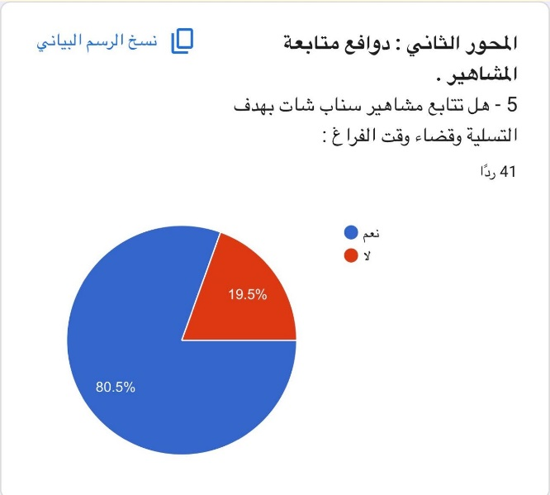
يُعنى الشكل البياني الدائري الخامس بالإجابة عن السؤال المتعلق بمدى اتباع المشاركين لمشاهير سناب شات بهدف التسلية وقضاء وقت الفراغ، وقد شملت العينة 41 ردًا وقد أظهرت النتائج تفوقًا ساحقًا للإجابة الإيجابية، إذ أجاب 80.5% من المشاركين بـ"نعم"، مما يعني أن ثمانية من كل عشرة مشاركين يتابعون المشاهير على منصة سناب شات بهدف التسلية وملء أوقات فراغهم.
وفي المقابل، جاءت نسبة المشاركين الذين اختاروا "لا" منخفضة جدًا، إذ لم تتجاوز 19.5%، وهو ما يعني أن أقل من خُمس العينة لا يُعطي هذا الهدف الأولوية في متابعتهم وهذا الفارق الهائل بين الإجابتين، والذي يبلغ 61 نقطة مئوية، يُعد مؤشرًا قويًا على أن التسلية وقضاء وقت الفراغ يُشكّلان الدافع الرئيسي والأساسي وراء متابعة المشاهير على سناب شات لدى الغالبية العظمى من المتابعين.
ومن الناحية التحليلية، يمكن تفسير هذه النتيجة بأن منصة سناب شات تتميز بطبيعتها المرئية والتفاعلية السريعة، مما يجعلها بيئة مثالية لتقديم المحتوى الترفيهي الخفيف الذي يُلبي حاجة المتابعين في أوقات فراغهم وكما أن طبيعة المحتوى القصير والمباشر على المنصة تُسهم في جعل تجربة المتابعة ممتعة وسهلة الاستهلاك، دون الحاجة إلى تركيز أو جهد عقلي كبير.
وبالتالي، يمكن القول إن هذه النتيجة تُقدّم دليلًا قاطعًا على أن المشاهير والمؤثرين الذين يُركّزون على إنتاج محتوى ترفيهي ممتع وخفيف على منصة سناب شات يملكون فرصة استثنائية لجذب جمهور واسع وبناء تفاعل قوي مع متابعيهم ويُنصح المشاهير بأن يكونوا على دراية تامة بهذا الدافع الجوهري لدى متابعيهم، وأن يُصمّموا محتواهم بما يتناسب مع توقعات الجمهور الباحث عن التسلية والترفيه، مع الحفاظ على الجودة والابتكار لضمان استمرارية الاهتمام وولاء المتابعين.
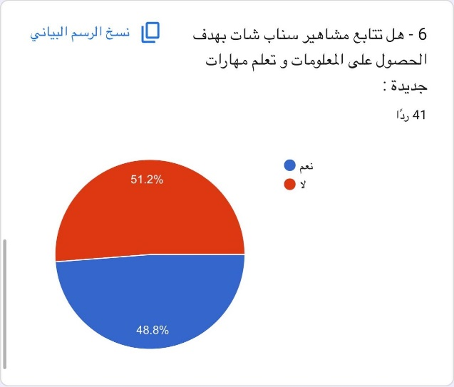
يُعنى الشكل البياني الدائري السادس بالإجابة عن السؤال المتعلق بمدى اتباع المشاركين لمشاهير سناب شات بهدف الحصول على معلومات ومهارات جديدة، وقد شملت العينة 41 ردًا وقد أظهرت النتائج توازنًا نسبيًا بين الإجابتين، إذ أجاب 48.8% من المشاركين بـ"نعم"، بينما اختار 51.2% الإجابة بـ"لا"، مما يعني أن الفارق بين الجانبين ضئيل للغاية ولا يتجاوز 2.4 نقطة مئوية.
هذا التقارب الشديد في النسب يكشف عن انقسام واضح في دوافع المتابعين حول هذا الهدف التعليمي والمعرفي، فنصف العينة تقريبًا يرى أن متابعة المشاهير على سناب شات تُسهم في اكتساب معلومات ومهارات جديدة، بينما يعتقد النصف الآخر عكس ذلك وعند مقارنة هذه النتيجة بالشكل البياني السابق الذي أظهر أن 80.5% من المشاركين يتابعون المشاهير بهدف التسلية، يتضح جليًا أن الدافع الترفيهي يتفوق بشكل كبير على الدافع التعليمي في متابعة المشاهير على هذه المنصة.
ومن الناحية التحليلية، يمكن تفسير هذه النتيجة بأن محتوى سناب شات يتميز بطبيعته القصيرة والسريعة، مما يجعله أقل ملاءمة لتقديم محتوى تعليمي عميق مقارنة بمنصات أخرى مثل يوتيوب أو منصات التدوين، حيث يتوفر مساحة أكبر للشرح والتفصيل وكما أن المشاهير على سناب شات قد يكونون أكثر ميلًا لتقديم محتوى ترفيهي خفيف يُلبي توقعات المتابعين الباحثين عن التسلية، بدلًا من المحتوى التعليمي المكثف.
وبالتالي، يمكن القول إن هذه النتيجة تُقدّم دليلًا على أن منصة سناب شات لا تُعتبر بيئة مثالية للتعلم واكتساب المهارات بالنسبة لغالبية المتابعين، وأن الدور التعليمي للمشاهير على هذه المنصة يظل محدودًا مقارنة بدورهم الترفيهي ويُنصح المشاهير الراغبين في تقديم محتوى تعليمي بأن يُركّزوا على تبسيط المعلومات وتقديمها بأسلوب جذاب ومبسط يناسب طبيعة المنصة، مع الاستفادة من ميزاتها التفاعلية لتعزيز تجربة التعلم لدى المتابعين المهتمين بهذا الجانب.
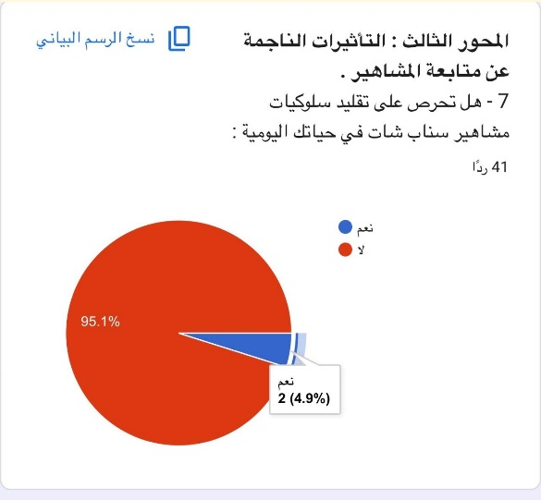
يُعنى الشكل البياني الدائري السابع بالإجابة عن السؤال المتعلق بمدى تأثير متابعة مشاهير سناب شات على تقليد سلوكياتهم في الحياة اليومية، وقد شملت العينة 41 ردًا وقد أظهرت النتائج تفوقًا ساحقًا للإجابة السلبية، إذ أجاب 95.1% من المشاركين بـ"لا"، مما يعني أن أغلبية ساحقة تقترب من الإجماع لا تتأثر بمشاهير سناب شات في تقليد سلوكياتهم اليومية.
وفي المقابل، جاءت نسبة المشاركين الذين أجابوا بـ"نعم" ضئيلة للغاية، إذ لم تتجاوز 4.9% فقط ، وهو ما يعادل شخصين فقط من إجمالي 41 مشاركًا وهذا الفارق الهائل بين الإجابتين، والذي يبلغ 90.2 نقطة مئوية، يُعد مؤشرًا قاطعًا على أن متابعة المشاهير على سناب شات لا تترجم إلى تقليد سلوكي في الحياة الواقعية لدى الغالبية العظمى من المتابعين.
ومن الناحية التحليلية، يمكن تفسير هذه النتيجة بعدة عوامل؛ فمن المحتمل أن يكون المتابعون يُدركون الفارق الكبير بين المحتوى الافتراضي الذي يُقدمه المشاهير وبين واقعهم اليومي، مما يجعلهم يتعاملون مع هذا المحتوى بمنظور ترفيهي بحت دون أن يُطبّقوه فعليًا وكما أن طبيعة المحتوى على سناب شات، الذي يتميز بكونه سريعًا وعابرًا، قد لا يُتيح للمتابعين فرصة كافية للتأثر العميق أو تبني سلوكيات جديدة.
وبالتالي، يمكن القول إن هذه النتيجة تُقدّم دليلًا قويًا على أن تأثير المشاهير على سلوكيات المتابعين اليومية يظل محدودًا للغاية على منصة سناب شات، وأن المتابعين يتعاملون مع هذا المحتوى بدرجة عالية من الوعي والتمييز. ومع ذلك، فإن النسبة الضئيلة التي أجابت بـ"نعم" (4.9%) تُبقي الباب مفتوحًا لإمكانية وجود تأثير سلوكي لدى شريحة محدودة من المتابعين، وهو ما يستحق الاهتمام والدراسة المستقبلية لفهم خصائص هذه الشريحة ودوافعها.

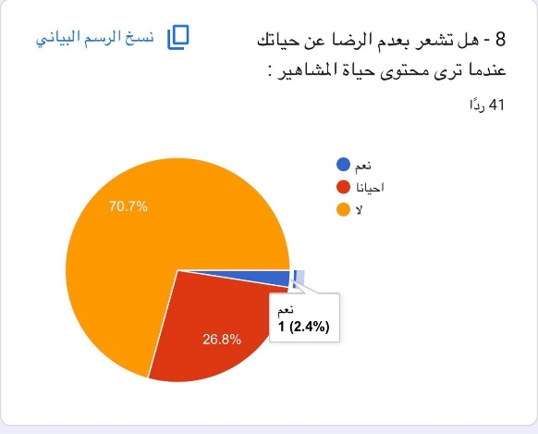
يُعنى الشكل البياني الدائري الثامن بالإجابة عن السؤال المتعلق بمدى شعور المشاركين بعدم الرضا عن حياتهم عند رؤية محتوى حياة المشاهير، وقد شملت العينة 41 ردًا وقد أظهرت النتائج تفوقًا ساحقًا للإجابة السلبية،
إذ أجاب 70.7%من المشاركين بـ"لا"، مما يعني أن سبعة من كل عشرة مشاركين لا يشعرون بعدم الرضا عن حياتهم عند مشاهدة محتوى المشاهير.
وفي المقابل، جاءت نسبة المشاركين الذين أجابوا بـ"أحيانًا" في المرتبة الثانية بنسبة 26.8%، وهي نسبة لا يستهان بها، إذ تمثل قرابة ربع العينة وأما نسبة المشاركين الذين أجابوا بـ"نعم" فكانت ضئيلة للغاية، إذ لم تتجاوز 2.4% فقط، وهو ما يعادل شخصًا واحدًا من إجمالي 41 مشاركًا.
ومن الناحية التحليلية، يمكن تفسير هذه النتيجة بأن الغالبية العظمى من المتابعين يتعاملون مع محتوى حياة المشاهير بمنظور واقعي وناضج، إذ يدركون أن ما يُعرض على وسائل التواصل الاجتماعي يُمثّل جانبًا مُصاغًا ومُختارًا من حياة المشاهير، وليس الصورة الكاملة وكما أن النسبة المعقولة التي أجابت بـ"أحيانًا" (26.8%) تُشير إلى أن هناك شريحة من المتابعين قد تتأثر مؤقتًا أو في بعض المواقف بمحتوى حياة المشاهير، دون أن يكون هذا التأثير دائمًا أو مُسيطرًا.
وبالتالي، يمكن القول إن هذه النتيجة تُقدّم دليلًا على أن تأثير محتوى حياة المشاهير على مستوى الرضا عن الحياة لدى المتابعين يظل محدودًا بشكل عام، وأن المتابعين يتمتعون بدرجة جيدة من الوعي والنضج في التعامل مع هذا النوع من المحتوى ومع ذلك، فإن وجود نسبة تقترب من الربع تشعر بعدم الرضا أحيانًا يستدعي الانتباه، خاصة في ظل تزايد المحتوى الذي يُبرز الجوانب المثالية والفاخرة لحياة المشاهير، مما قد يُسهم في خلق مقارنات غير عادلة لدى بعض المتابعين ويُنصح بضرورة تعزيز الوعي الإعلامي لدى المتابعين، وتشجيع المشاهير على تقديم محتوى أكثر واقعية وصدقًا يُسهم في بناء علاقة صحية بينهم وبين جمهورهم.

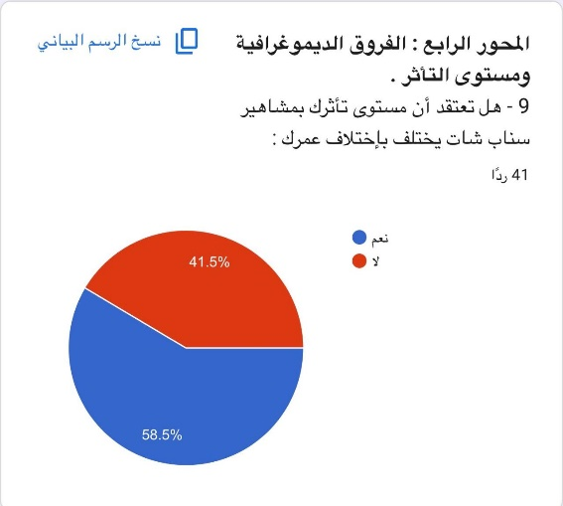
يُعنى الشكل البياني الدائري التاسع بالإجابة عن السؤال المتعلق بمدى اعتقاد المشاركين بأن مستوى تأثير مشاهير سناب شات يختلف باختلاف أعمارهم، وقد شملت العينة 41 ردًا وقد أظهرت النتائج تفوقًا واضحًا للإجابة الإيجابية، إذ أجاب 58.5% من المشاركين بـ"نعم"، مما يعني أن أكثر من نصف المشاركين يرون أن العمر عامل مؤثر في تحديد مستوى تأثير المشاهير على منصة سناب شات.
وفي المقابل، جاءت نسبة المشاركين الذين اختاروا "لا" بنسبة 41.5%، وهي نسبة لا يستهان بها، إذ تمثل قرابة أربعة من كل عشرة مشاركين وهذا التقارب النسبي بين الإجابتين، مع تفوق الإجابة الإيجابية بفارق يبلغ 17 نقطة مئوية، يكشف عن وجود توجه عام لدى الأغلبية نحو ربط العمر بالتأثير، دون أن يكون هذا التوجه حاسمًا أو متفقًا عليه بالإجماع.
ومن الناحية التحليلية، يمكن تفسير هذه النتيجة بأن المتابعين يدركون أن الفئات العمرية المختلفة للمشاهير تُقدّم محتوى يتناسب مع اهتمامات وقيم جمهورها، فالمشاهير الأصغر سنًا قد يكونون أكثر تأثيرًا في فئة الشباب نظرًا لقربهم العمري وتشابه اهتماماتهم، بينما قد يكون المشاهير الأكبر سنًا أكثر تأثيرًا في فئات عمرية أخرى تبحث عن الخبرة والنضج وكما أن النسبة المهمة التي اختارت "لا" قد تعكس اعتقادًا بأن التأثير لا يُحدده العمر بقدر ما يُحدده المحتوى وجودة التفاعل مع الجمهور بغض النظر عن العمر.
وبالتالي، يمكن القول إن هذه النتيجة تُقدّم دليلًا على أن العمر يُعتبر عاملًا مؤثرًا في مستوى تأثير المشاهير على سناب شات بالنسبة لأغلبية المتابعين، لكنه ليس العامل الوحيد أو الحاسم. ويُنصح المشاهير والمؤثرين بأن يأخذوا بعين الاعتبار خصائص جمهورهم المستهدف من حيث العمر عند تصميم محتواهم، وأن يستثمروا في بناء علاقة حقيقية مع متابعيهم تعتمد على الصدق والتفاعل، بغض النظر عن الفئة العمرية التي ينتمون إليها.

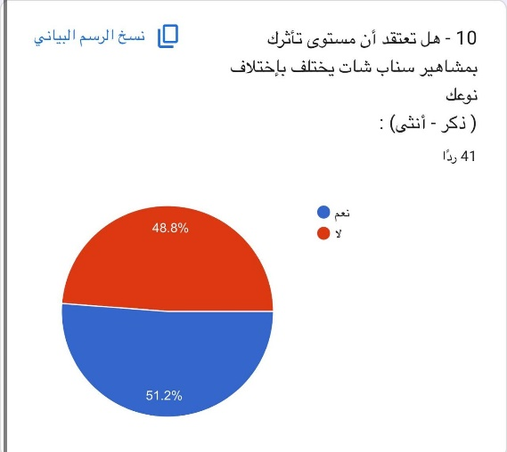
يُعنى الشكل البياني الدائري العاشر بالإجابة عن السؤال المتعلق بمدى اعتقاد المشاركين بأن مستوى تأثير مشاهير سناب شات يختلف باختلاف نوع المتابع (ذكر أو أنثى)، وقد شملت العينة 41 ردًا وقد أظهرت النتائج توازنًا شبه كامل بين الإجابتين، إذ أجاب 51.2% من المشاركين بـ"نعم"، بينما اختار 48.8% الإجابة بـ"لا"، مما يعني أن الفارق بين الجانبين ضئيل للغاية ولا يتجاوز 2.4 نقاط مئوية.
هذا التقارب الشديد يكشف عن انقسام واضح في الآراء حول العلاقة بين نوع المتابع ومستوى تأثير المشاهير، فنصف العينة تقريبًا يرى أن هناك اختلافًا في التأثير بين الذكور والإناث، بينما يعتقد النصف الآخر عكس ذلك وعند مقارنة هذه النتيجة بالشكل البياني التاسع الذي أظهر أن 58.5% يرون أن العمر يؤثر في مستوى التأثير، يتضح أن المشاركين يميلون أكثر إلى ربط العمر بالتأثير مقارنة بنوع المتابع.
ومن الناحية التحليلية، يمكن تفسير هذا الانقسام بأن بعض المتابعين يدركون أن اهتمامات الذكور والإناث قد تختلف، مما يؤدي إلى تفضيل محتوى مشاهير معينين بناءً على النوع، بينما يرى آخرون أن التأثير يتجاوز الحدود الجندرية ويعتمد على جودة المحتوى والتفاعل مع الجمهور بغض النظر عن النوع وكما أن النتيجة قد تعكس تطورًا في فهم المتابعين لطبيعة التأثير الرقمي، حيث أصبحوا يدركون أن العوامل الفردية والشخصية تلعب دورًا أكبر من العوامل الجندرية في تحديد مستوى التأثير.
النتائج العامة للدراسة
- أظهرت النتائج أن 80.5% من المشاركين يتابعون مشاهير سناب شات بهدف التسلية وقضاء وقت الفراغ، مما يجعل الترفيه الدافع الأقوى والأكثر حضوراً في استخدام المنصة، ويعكس طبيعة سناب شات كبيئة رقمية ترفيهية بامتياز.
- أفاد 78%من العينة بأنهم يفضلون المحتوى الترفيهي والفكاهي على غيره من أنواع المحتوى، مما يعزز الاتجاه العام نحو الاستهلاك الترفيهي ويُعدّ مؤشراً قوياً لمنتجي المحتوى بضرورة الاستثمار في هذا الجانب لضمان تفاعل أوسع.
- أكد 56.1% من المشاركين أن شخصية المشاهير (الجاذبية والثقة) تؤثر في قرارهم بالمتابعة، مما يشير إلى أن الجمهور يدمج بين المضمون والسمات الشخصية للنجم في تشكيل تفضيلاته، وأن العلاقة بين المتابع والمشهور تتجاوز المحتوى إلى البعد الشخصي.
- أظهرت النتائج أن 95.1% من المشاركين لا يحرصون على تقليد سلوكيات مشاهير سناب شات في حياتهم اليومية، مما يكشف عن قطيعة واضحة بين الاستهلاك الرقمي للمحتوى والتأثر السلوكي العملي، ويعكس وعياً ذاتياً بالفصل بين المتعة الرقمية والسلوك الواقعي.
- رغم المناعة النفسية العامة، أفاد %26.8 من المشاركين بأنهم يشعرون أحياناً بعدم الرضا عن حياتهم عند مشاهدة محتوى حياة المشاهير، مما يشير إلى وجود تأثير نفسي متقطع وغير دائم لدى ربع العينة، يستدعي الانتباه إلى الآثار التراكمية للاستهلاك اليومي.
- انقسمت العينة بشكل شبه متساوٍ حول متابعة المشاهير بهدف الحصول على المعلومات وتعلم مهارات جديدة، حيث أيد48.8% هذا الدافع مقابل 51.2% نفوه، مما يعكس أن سناب شات تُنظر إليها كمنصة ترفيهية في المقام الأول، مع وجود شريحة معتبرة تستخدمها بشكل مزدوج (ترفيه + معرفة).
- تتمركز الغالبية العظمى من المشاركين في فئتين عمريتين رئيسيتين %46.3 في فئة (أكثر من 30 سنة) و %39 في فئة 25 - 20 ) سنة)، بينما تضاءل تمثيل الفئة المتوسطة (30 – 26 سنة) إلى 9.8 %فقط، مما يكشف عن انقسام شبه حاد في العينة بين الشباب الجامعي ومن تجاوزوا الثلاثين.
- استحوذت فئة الإناث على النسبة الأكبر من المشاركين بنسبة 58.5 % مقابل41.5 % للذكور، مما يعكس حضوراً نسائياً أكثر بروزاً في المشاركة، ويُحذّر من ضرورة الحذر عند تعميم النتائج على مستوى مجتمعي أوسع نظراً لعدم التوازن الجندري الكامل.
- أظهرت النتائج أن المشاركين منقسمون حول تأثير العمر والجنس على مستوى التأثر بالمشاهير؛ حيث نفى41.5% تأثير العمر بينما أقرّ به 58.5%، وانقسمت الآراء حول الجنس بشكل شبه متساو(ٍ51.2 نعم مقابل %48.8 لا )، مما يشير إلى أن التأثر بالمشاهير يُنظر إليه كظاهرة فردية أكثر منها ظاهرة ديموغرافية محسومة.
- يُعدّ عدد المشاركين ( 41 فرداً) محدوداً نسبياً، مما يجعل النتائج استكشافية في طبيعتها ويستدعي الحذر عند تعميمها على مجتمع أوسع، ويُوصّي بضرورة إجراء اختبارات إحصائية للدلالة وتوسيع العينة في دراسات مستقبلية لتشمل فئات عمرية ومهنية أكثر تنوعاً.

